《初识人工智能》学习单
班别：___________ 姓名：___________ 学号：___________

一、判断以下是否人工智能，是的打√，错的打×
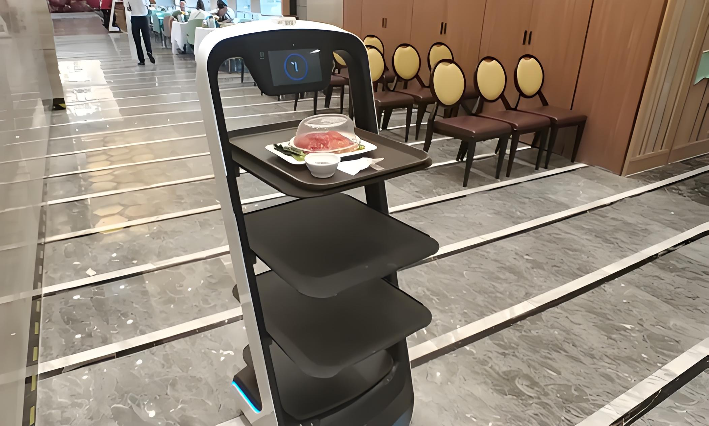  送餐机器人 |   手机语音助手 | 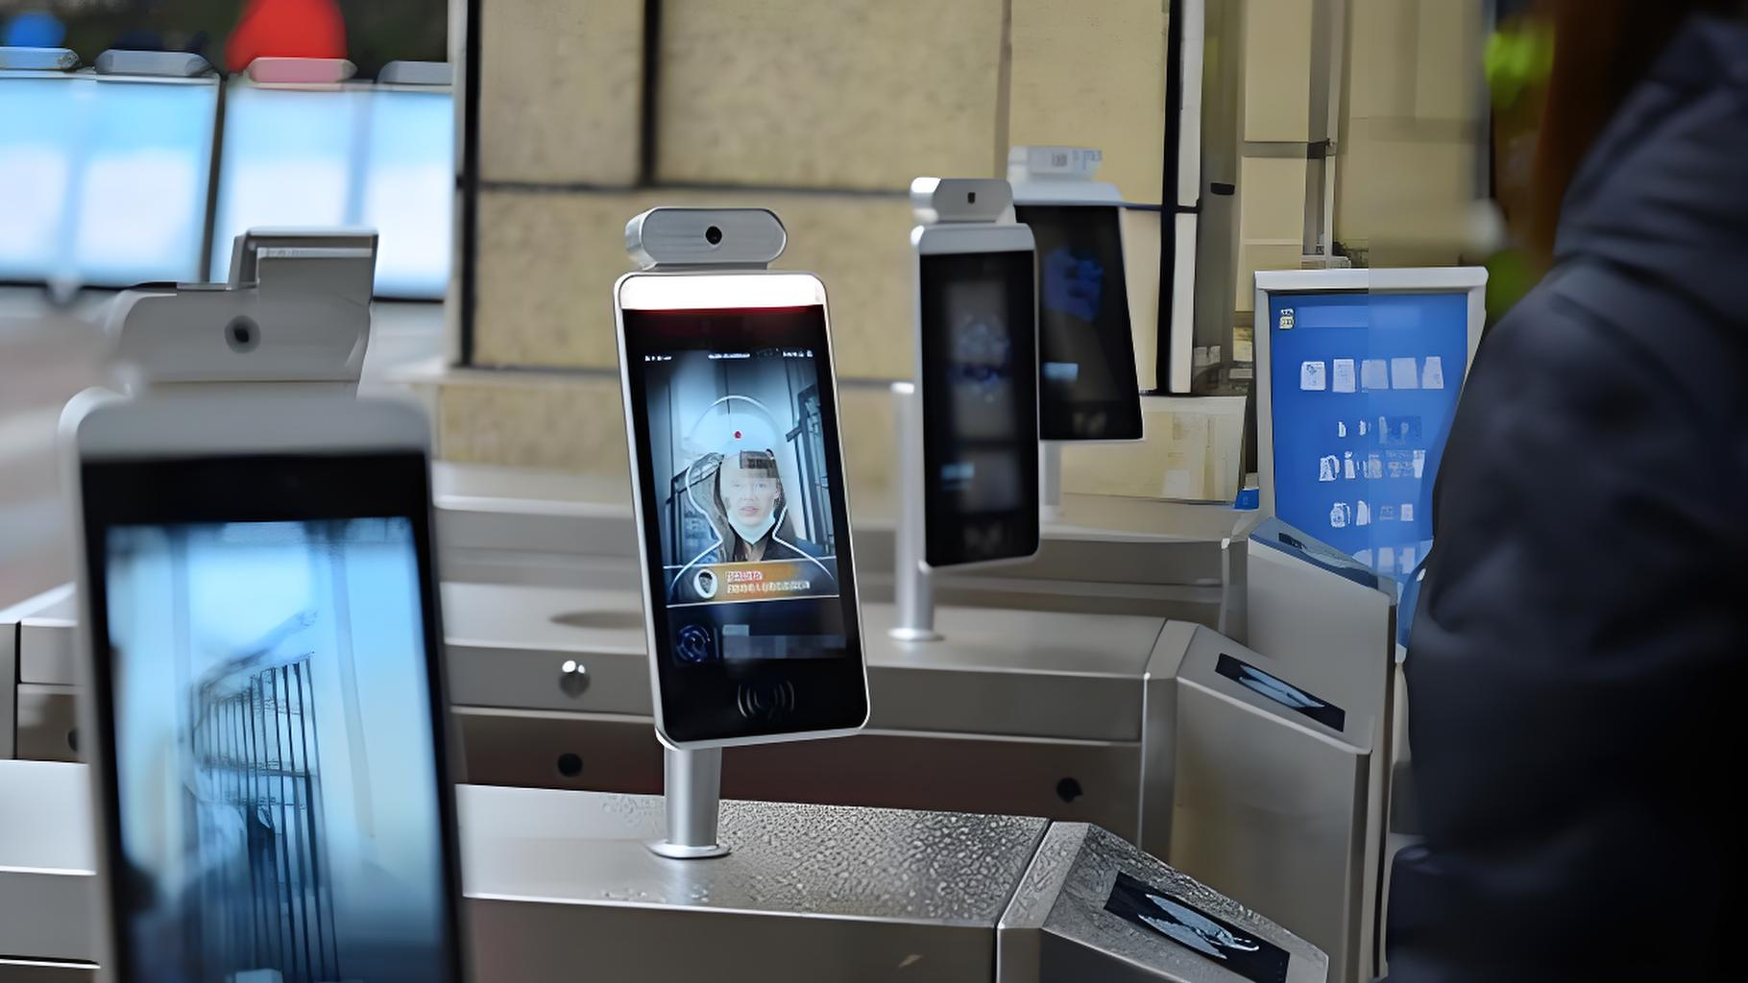  人脸识别
( ) | ( ) | ( )
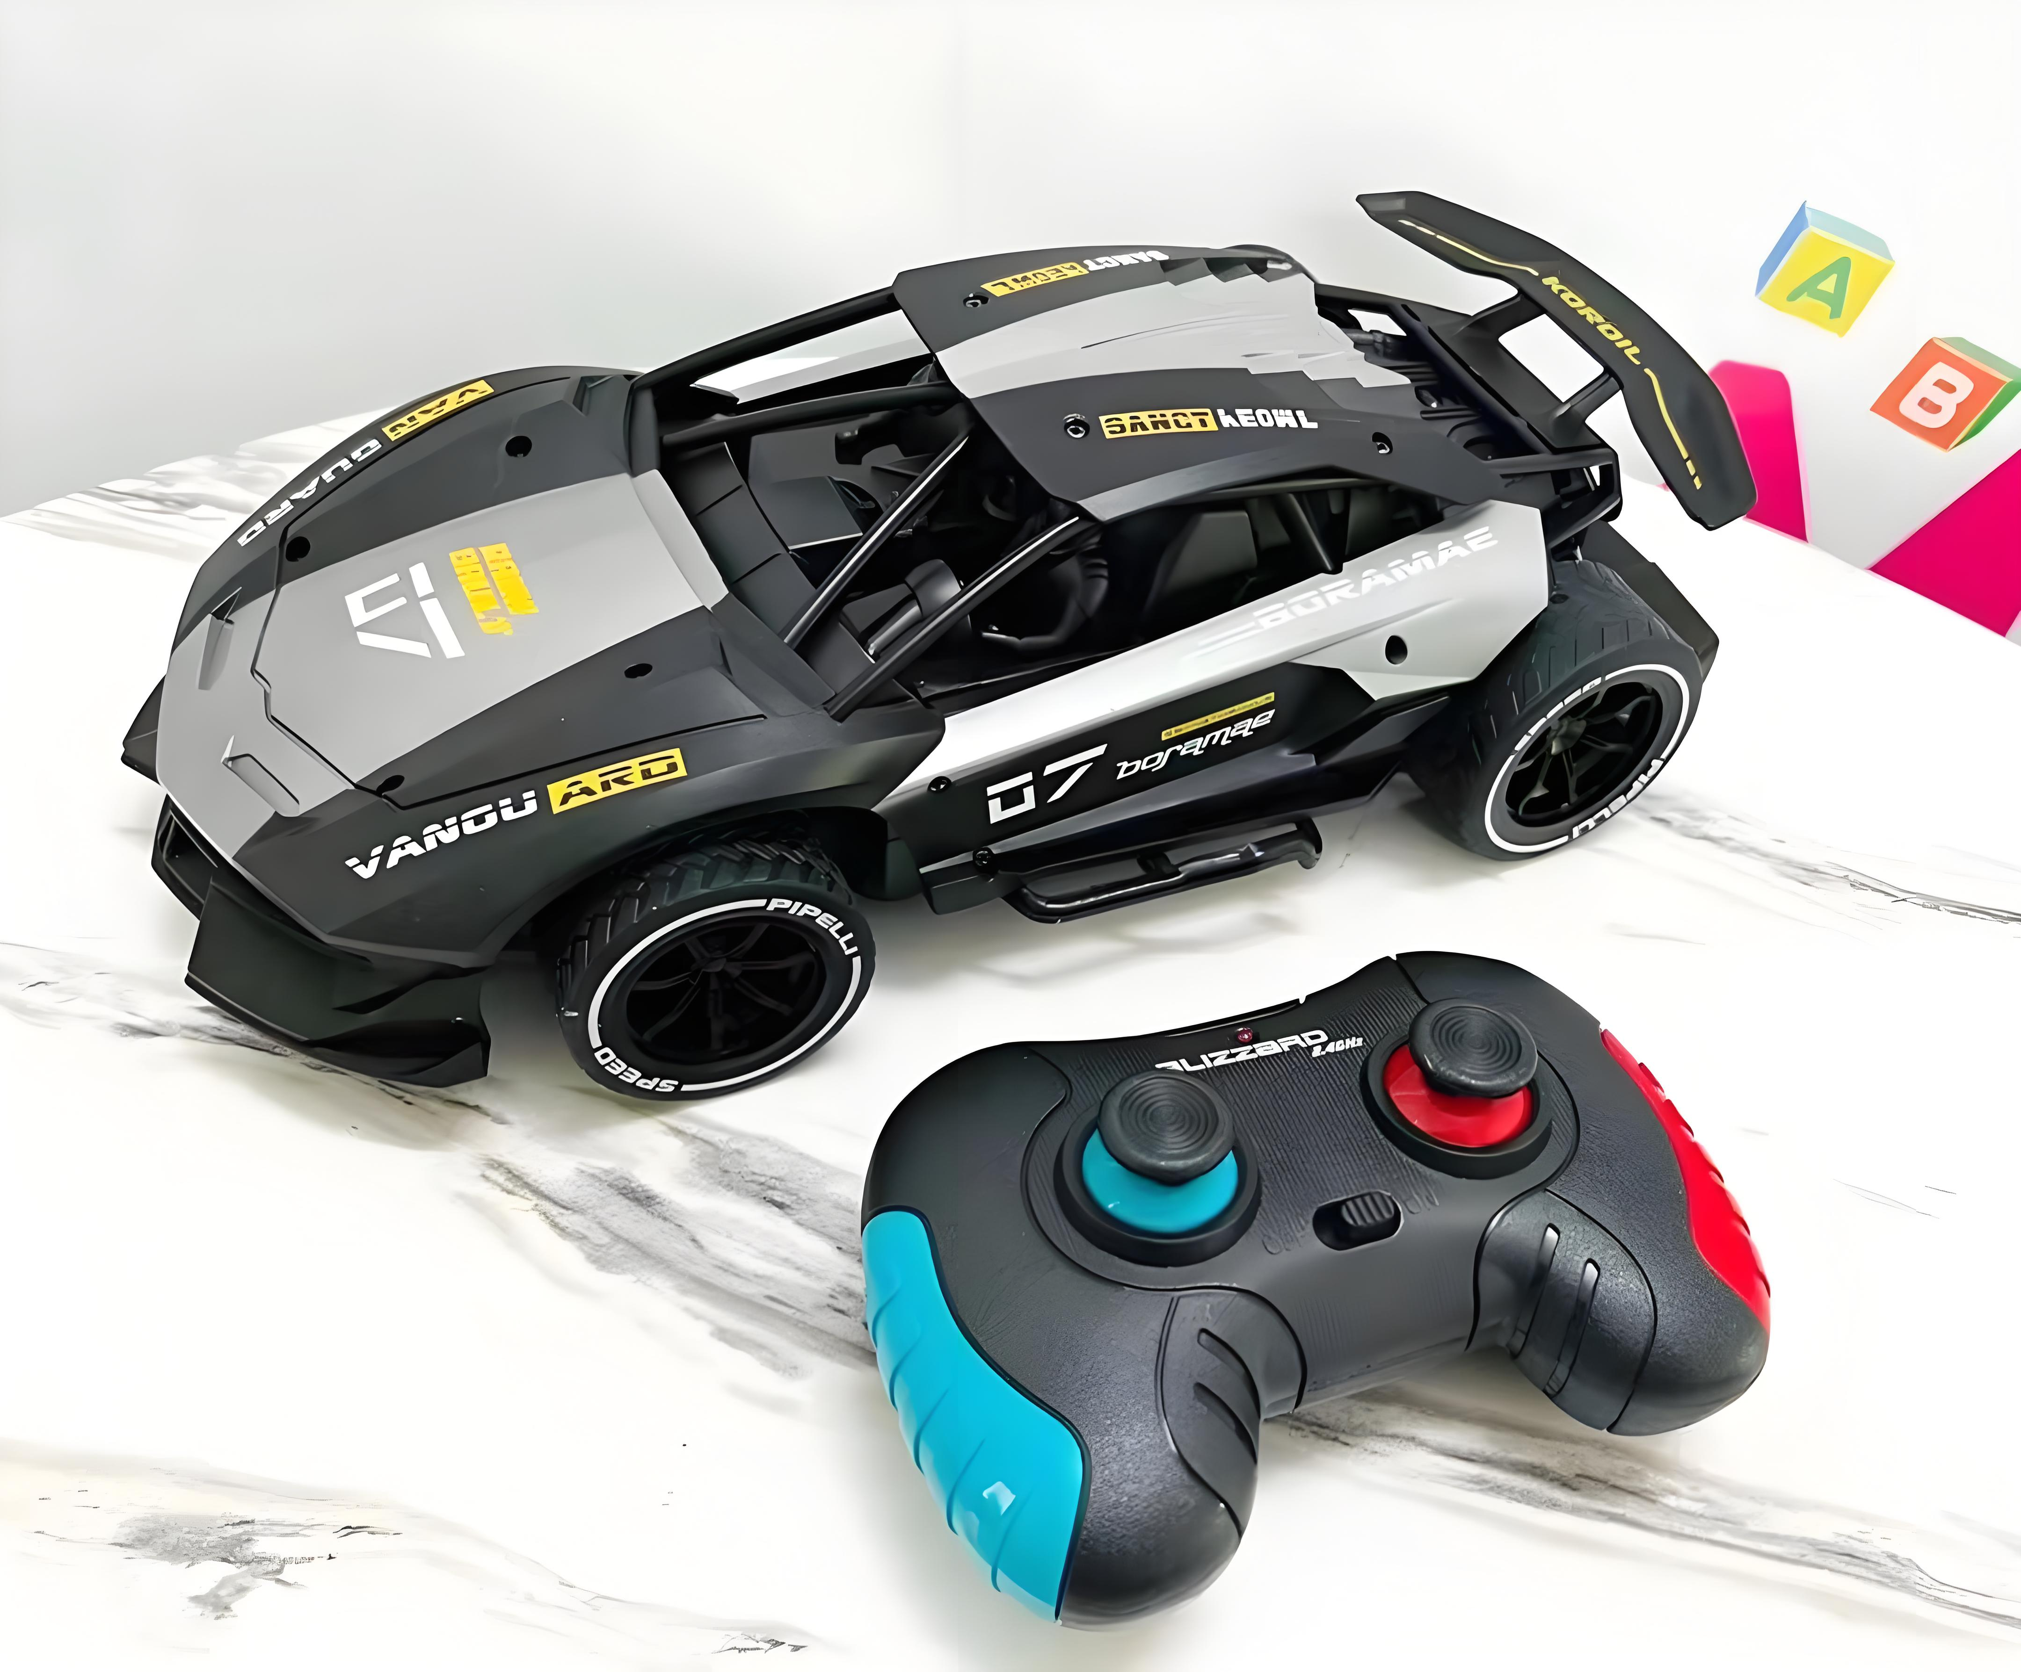  遥控小车 | 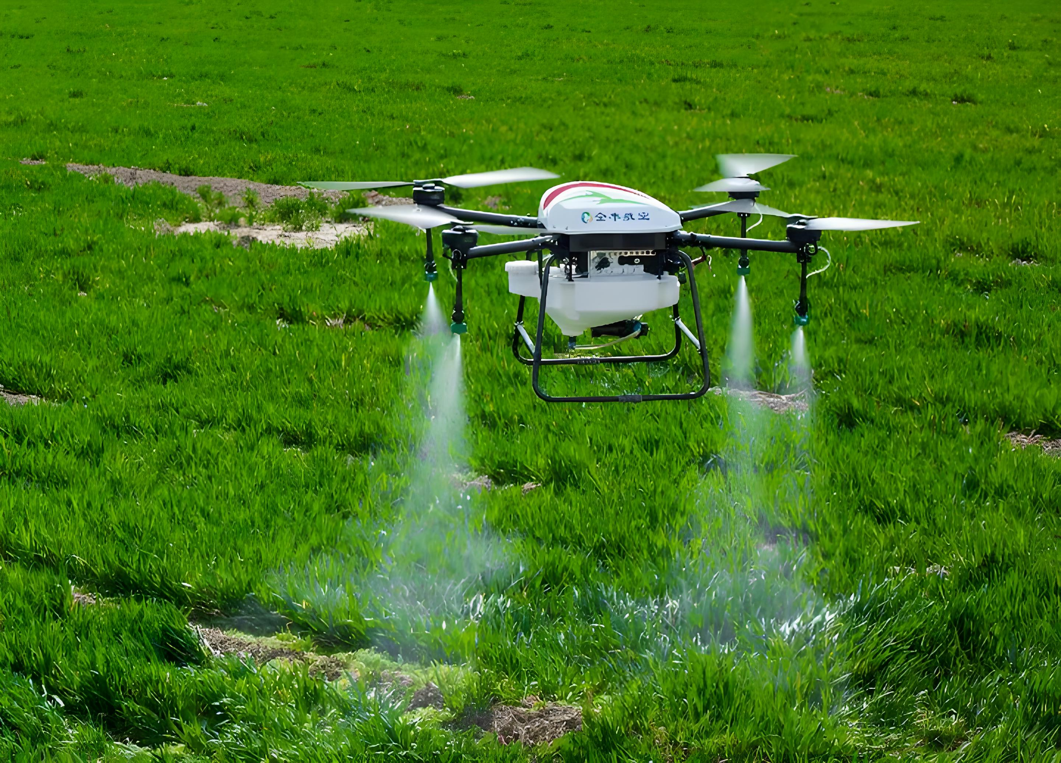  无人机智能灌溉 | 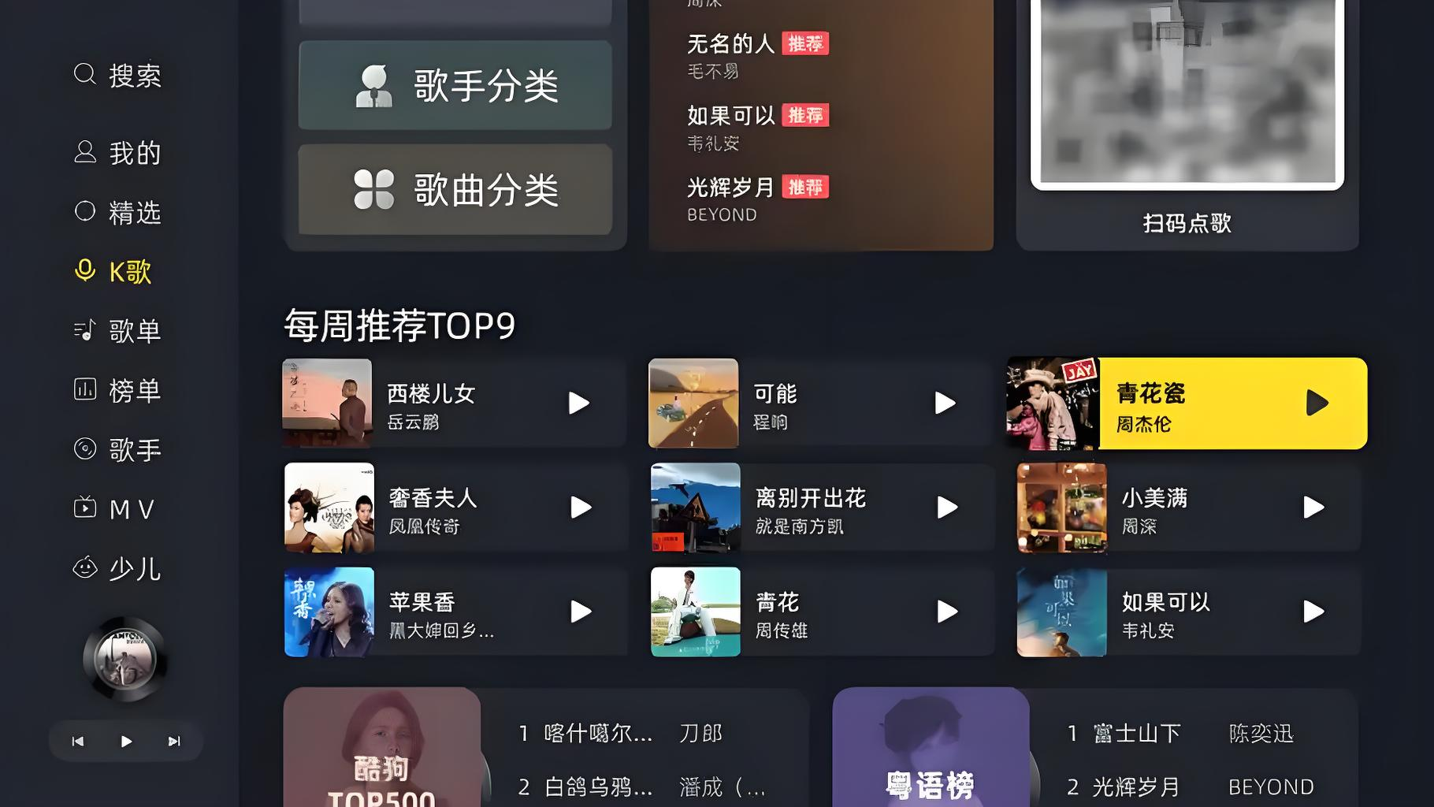  智能推荐音乐
( ) | ( ) | ( )

二、AI绘画体验
任务：画一枚“奖章”
设计提示：(先选一选你想要的效果，打√)
形状： £圆形 £方形 £花边
元素： £卡通哪吒 £卡通机器人 £变形金刚
颜色： £ 3种 £ 5种 £多种

使用工具：“百度AI”，操作步骤如下：
第1步 | 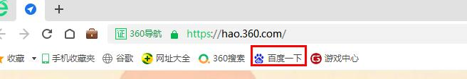 | 第2步 | 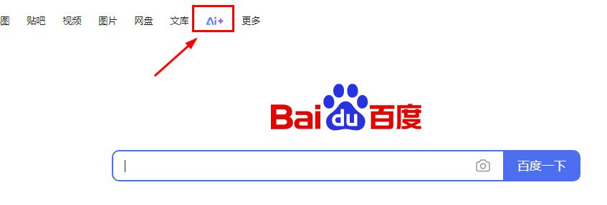
第3步 | 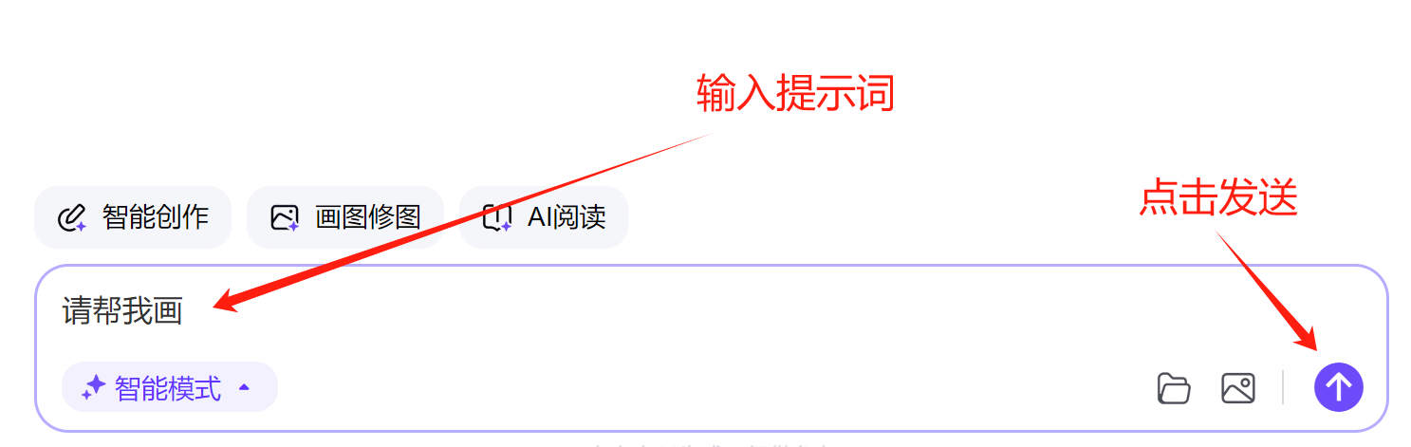 | 第4步 | 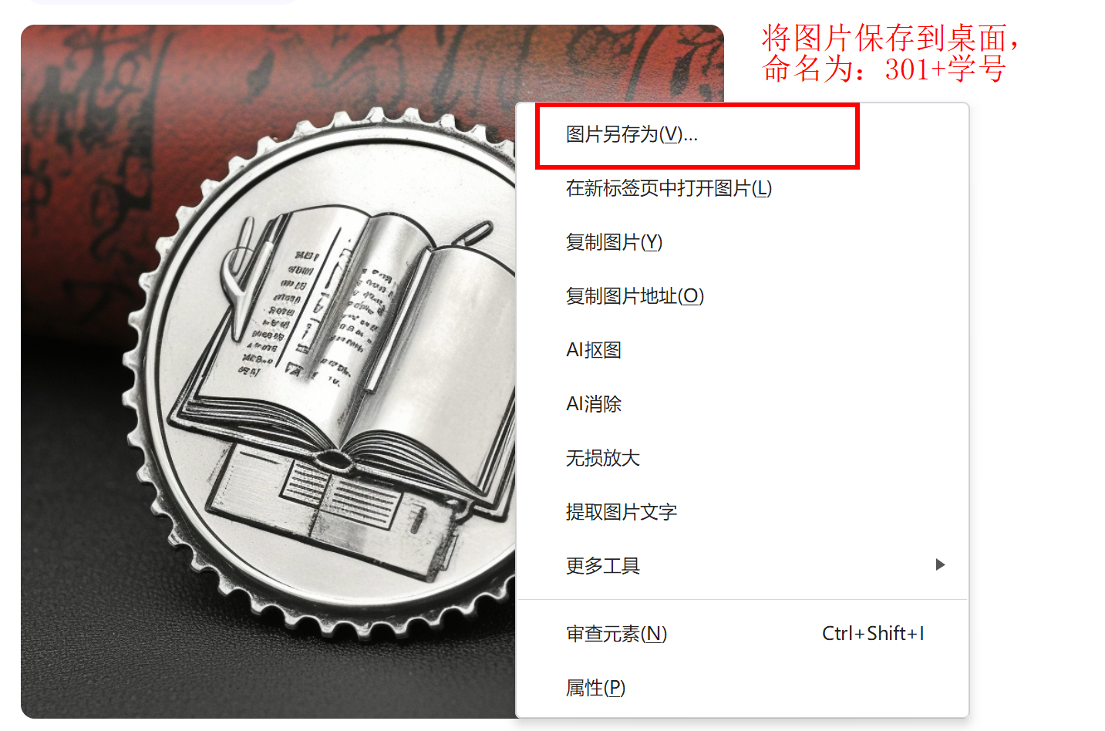
第5步 | 提交作业给老师：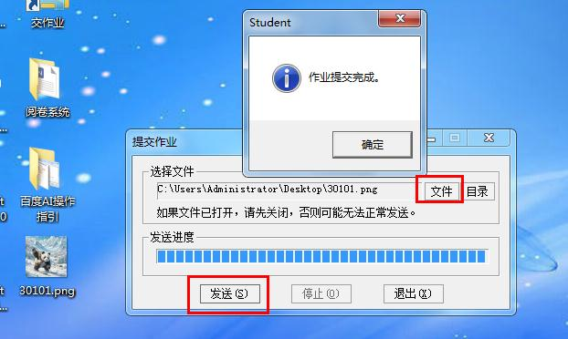
评分：（涂一涂你获得了几个 ）：
得分标准：能按照你刚刚勾选的效果，生成对应的形状、卡通元素、颜色。
作品评分表
 | 形状 | 卡通元素 | 颜色
自己涂
同桌涂
温馨提示：体验成功的同学都可以获得一枚“AI体验章”哦！

三、课后任务
1、尝试利用生成式AI搜索人工智能还会带来哪些安全风险：___________________________________________________________
2、为“AI科技园”设计安全警示语：
___________________________________________________________

